La Route d’Été – 4 juillet à Saint-Genis-Laval
Informations pratiques

Venir à la Route d’Été

Les espaces de la Route d’Été
- le Parc de Beauregard : entrée par l'angle rue Edouard Millaud et Avenue Beauregard
- la Mouche - Théâtre de Saint-Genis-Laval : 8 Rue des Ecoles, 69230 Saint-Genis-Laval

Venir en transports doux
- Gare d'Oullins puis :
Bus 78 direction Gare de Givors Ville arrêt "Gare d'Oullins" jusqu'à St-Genis Lycée Descartes (22 minutes)
Bus C10 direction Saint-Genis Barolles arrêt "Orsel" jusqu'à l'arrêt "St-Genis-Centre" (30 minutes)
- Gare de Lyon Part-Dieu puis Métro B jusqu'à la station "Gare d'Oullins"
- 15 minutes en vélo depuis la Gare d'Oullins

Venir en voiture
Vous trouverez ci-dessous les localisations des parkings de la Route d'Été. À savoir que la journée débutera au parc de Beauregard et que nous irons à la Mouche pour le déjeuner et le début d'après-midi. Vous pourrez laisser votre voiture au parc de Beauregard qui se trouve à 15 minutes à pied de la Mouche.

Pensez à covoiturer !

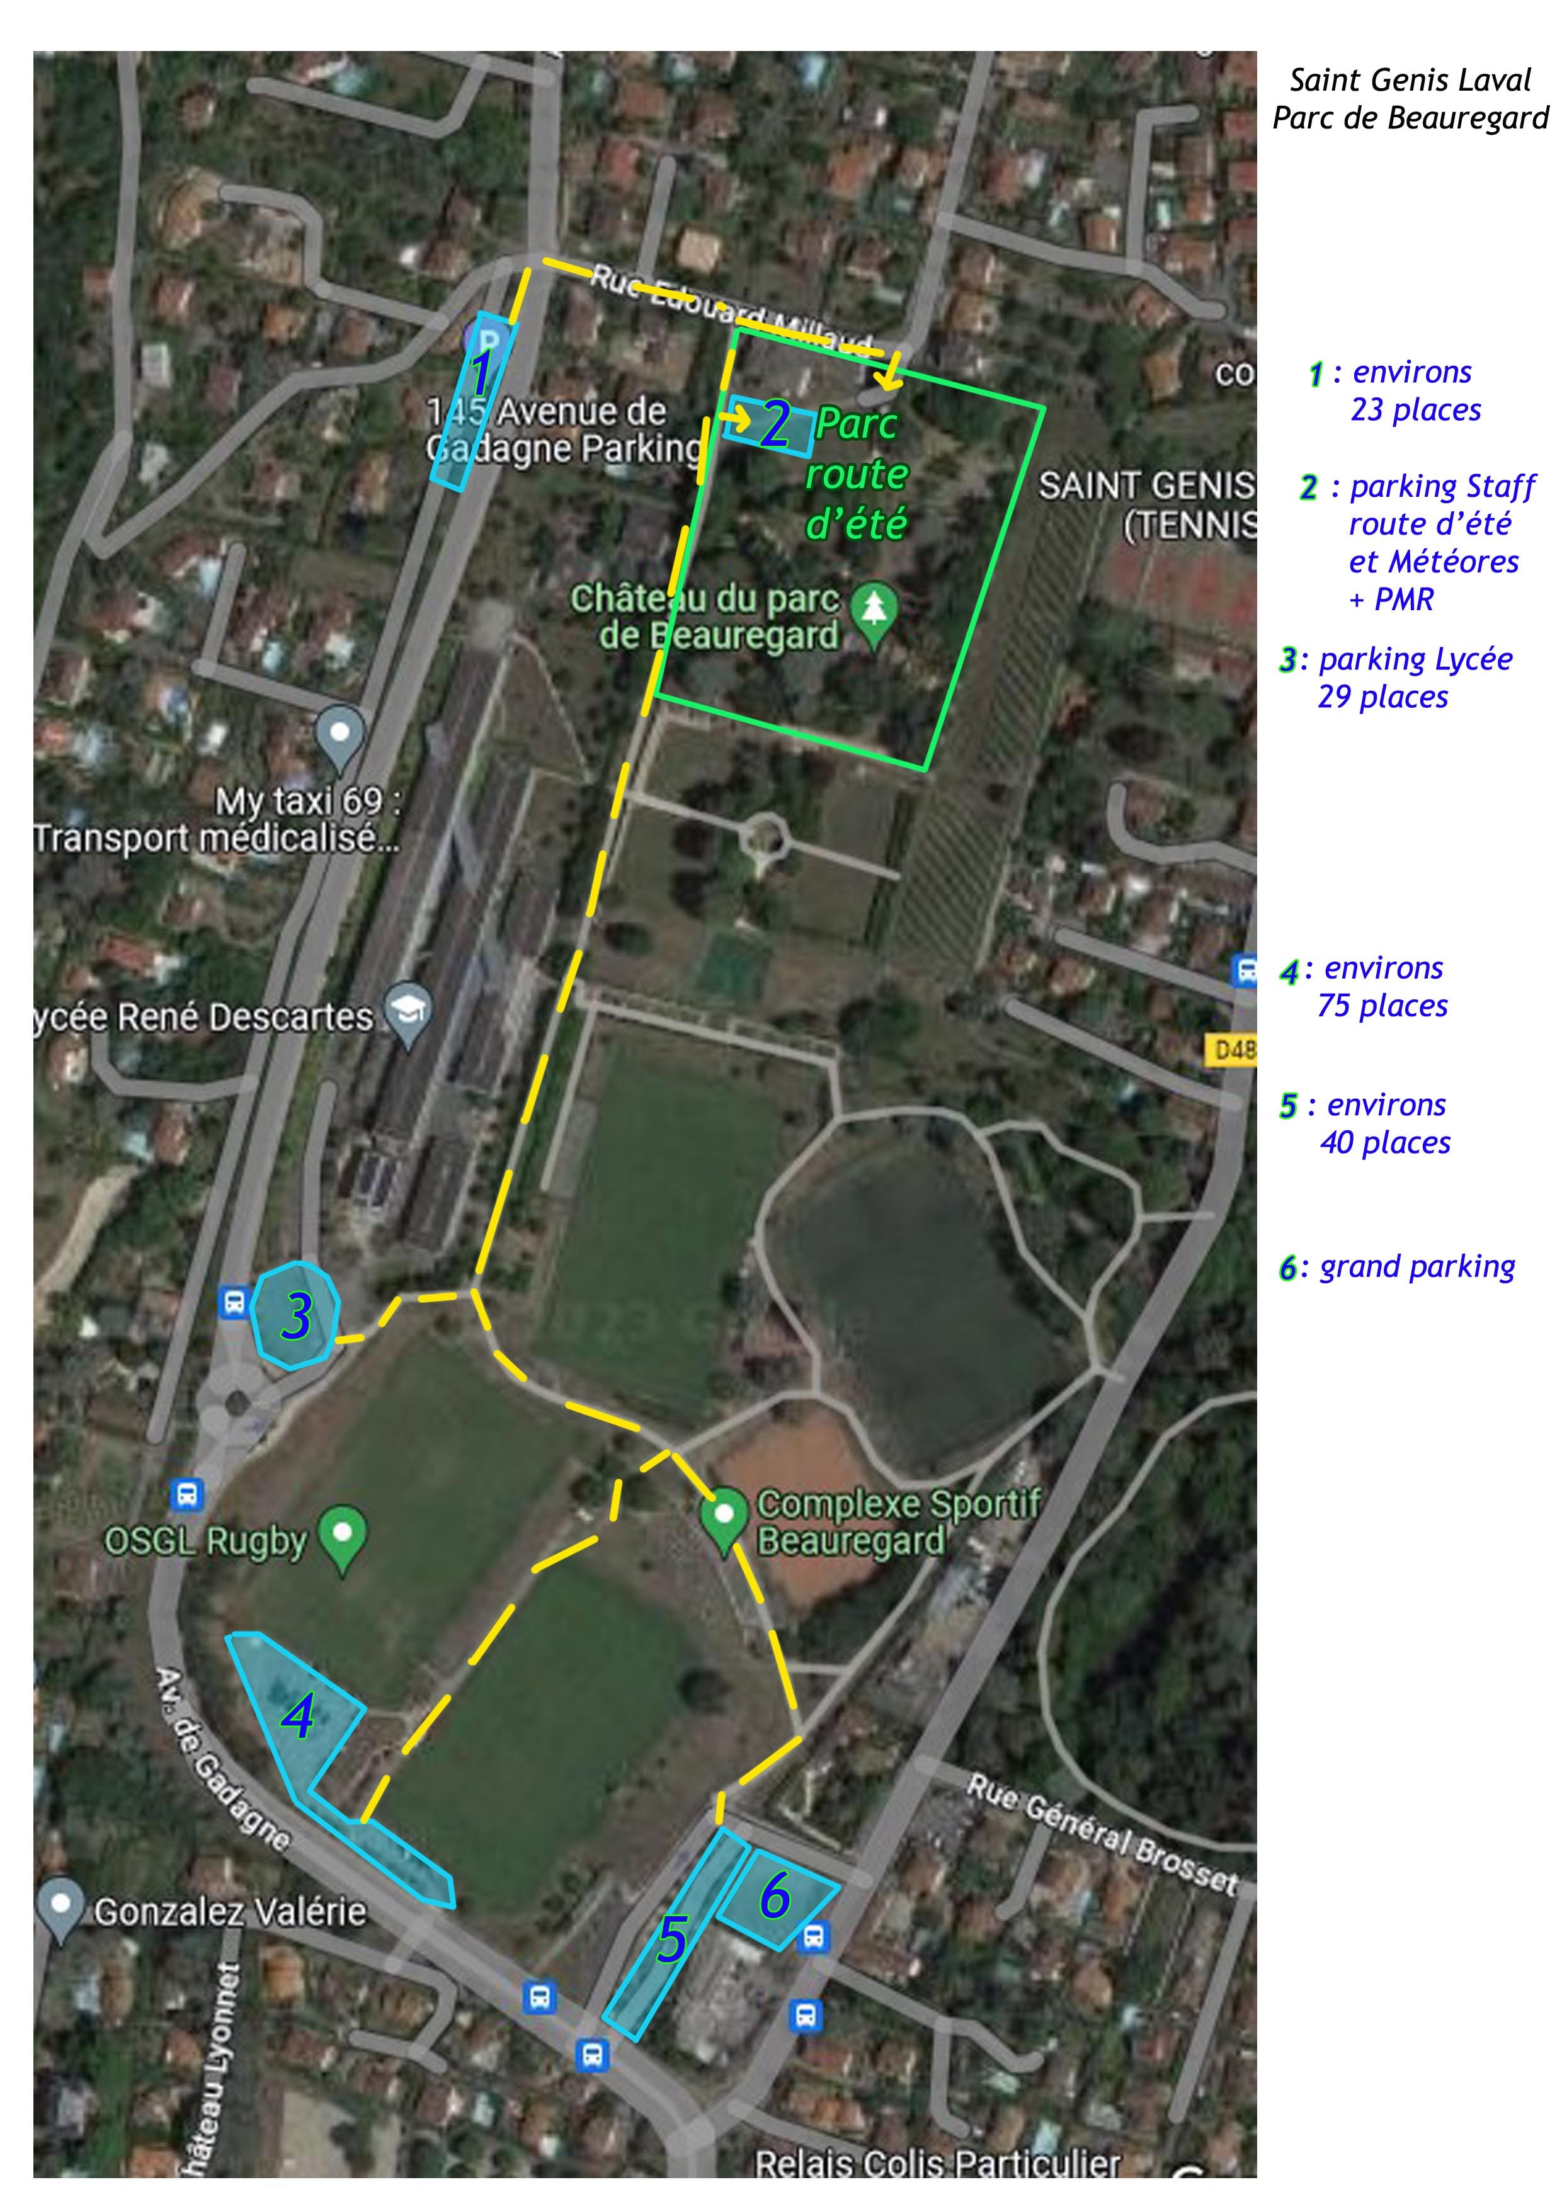
Se loger

Ne tardez pas à réserver !
- Hôtel Ibis Lyon Sud Oullins (à 5km de St Genis Laval)
2 place Kellerman à Oullins
04 27 01 29 00
hb940@accor.com
Réservez avec le code "La Mouche" pour bénéficier du tarif négocié : 75€ la chambre avec petit déjeuner
- Vous trouverez aussi des Hôtels sur la Commune de St Genis Laval

Informations complémentaires

- Dans une démarche éco-responsable, il n'y aura pas de bouteilles d'eau
en plastique sur place. Merci d'apporter vos gourdes ou éco-cup !
- Pensez à prendre vos disques de stationnement

